Meal Plan Template

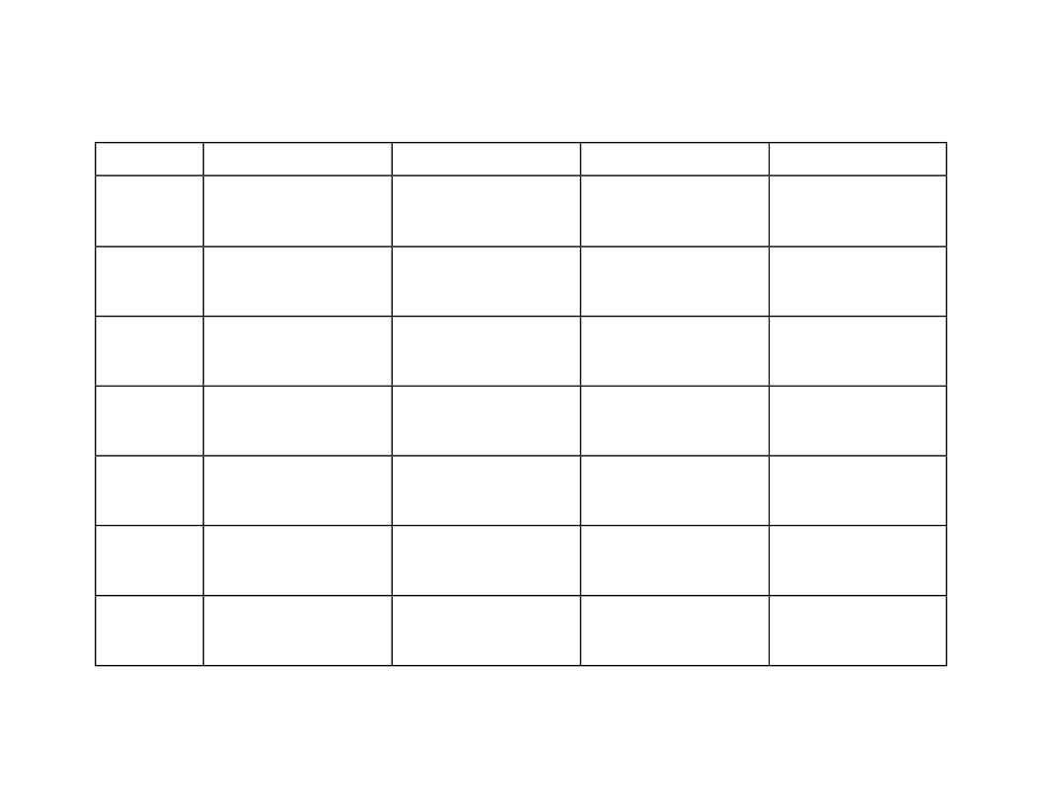

Day

Breakfast

Lunch

Dinner

Snacks

Monday

Tuesday

Wednesday

Thursday

Friday

Saturday

Sunday

